Progetto realizzato con il contributo della
Presidenza del Consiglio dei Ministri
Ministro per le disabilità

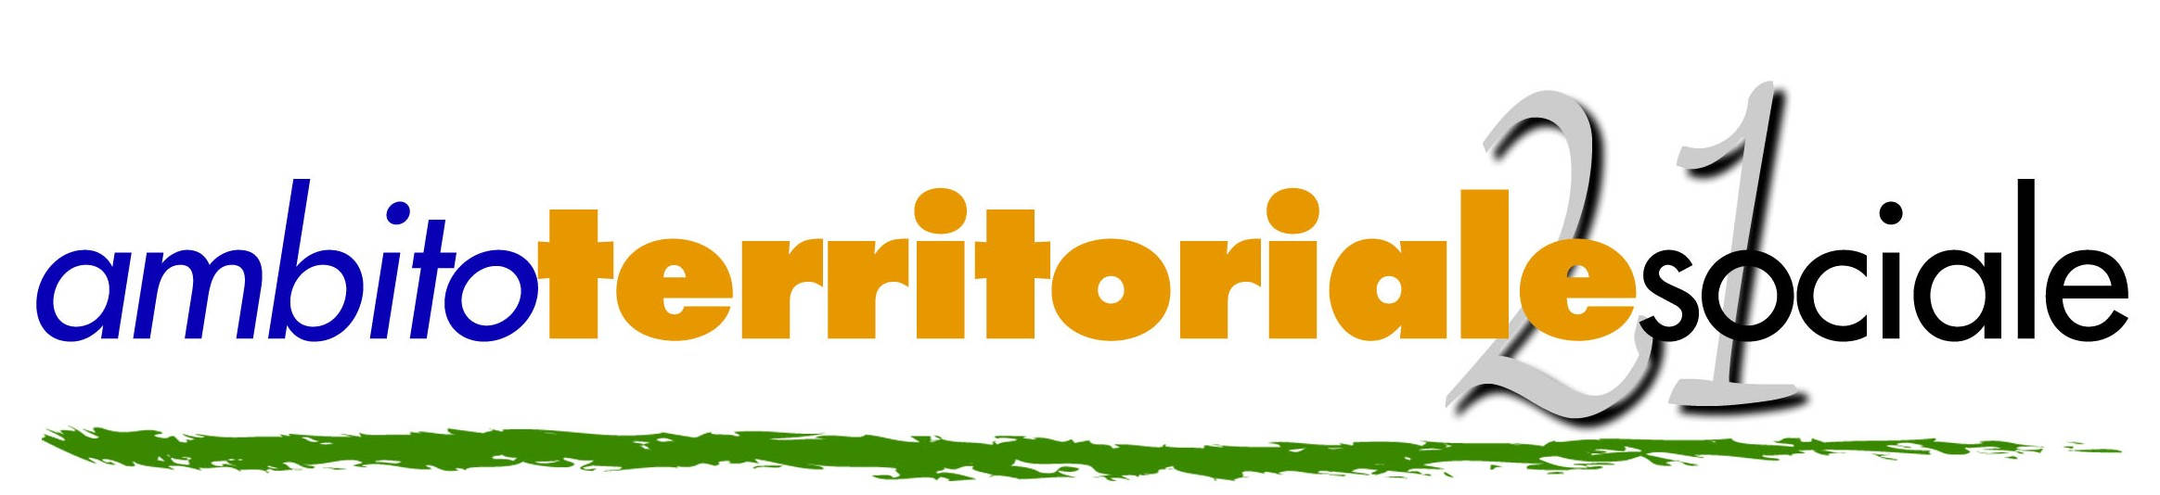

Ambiti territoriali 21, 22, 23 e 24

Allegato 1- sub D

PROPOSTA PROGETTUALE

AVVISO PUBBLICO PER L'ACQUISIZIONE DELLE MANIFESTAZIONI DI INTERESSE DI ENTI DEL TERZO SETTORE INTERESSATI ALLA CO-PROGETTAZIONE E CO-GESTIONE DI ATTIVITA’ E INTERVENTI DIRETTI A FAVORIRE INIZIATIVE DEDICATE ALLE PERSONE CON DISTURBO DELLO SPETTRO AUTISTICO (DPCM 29/07/2022 – DGR 725/2022)

LA PRESENTE SCHEDA È PARTE INTEGRANTE DELL’AVVISO E NON PUO’ ESSERE MODIFICATA. QUALORA SI NECESSITI DI MAGGIORE SPAZIO PER ALCUNE VOCI, È POSSIBILE UNICAMENTE AGGIUNGERE DELLE RIGHE ALL’INTERNO DEL FORMAT

Soggetto proponente:
L’ente con sede legale in
via n: cap
C.F/P. IVA tel.
e-Mail PEC
nella persona del legale rappresentante

presenta la seguente proposta progettuale:

- Titolo del progetto

Durata del progetto
(indicare la data presunta di inizio e fine progetto)

Durata Mesi _

Data inizio / /

Data fine / /

Analisi del contesto sociale e lettura dei bisogni dell’utenza:
(presentazione del/dei territorio/i e del contesto in cui si inserisce il progetto)

Rete territoriale a sostegno della proposta e metodologie di raccordi con i servizi del territorio;

- Organizzazione degli interventi e modalità di esecuzione: ipotesi di programmazione di dettaglio, sottolineando gli elementi di specificità professionale e l’articolazione delle azioni progettuali;

Definizione dei costi dei servizi/prestazioni;

- Cronoprogramma delle attività
(Descrizione delle fasi di sviluppo del progetto e delle attività che si intendono realizzare, con indicazione dei tempi di avvio e di esecuzione delle varie fasi)

Piano finanziario

Categorie | Voci di costo (a  titolo indicativo) | Importi in Euro
costo complessivo
indicare l'importo del co-finanziamento se presente

Luogo e data
Timbro e Firma del soggetto proponente

…………………………………………………

